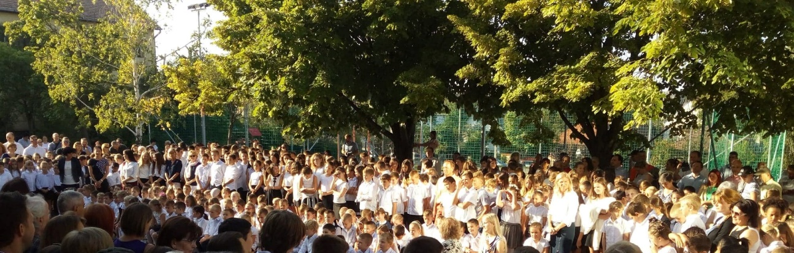

Kedves Egykori „Bekecses” Kolléga!

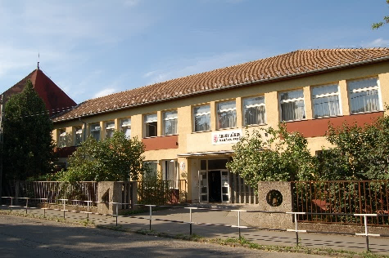
A Bekecs utcai Arany János Általános Iskola
2018. szeptember 28-án, pénteken 16,00 órakor
ünnepli 50. születésnapját.
Szeretettel meghívunk és várunk minden volt „Aranyos” tanárt, dolgozót és diákot, hogy együtt ünnepeljünk és emlékezzünk.
Az ünnepség keretében mutatja be Kovács Sándorné „Iskola a főváros peremén” című könyvét.
A könyv teljes bevétele az Árpádföld Iskolaalapítványt támogatja.

Üdvözlettel: az Iskola Vezetősége és Dolgozói

Kérjük, részvételi szándékát jelezze a bekecs78@aranyj-bpbe.sulinet.hu címen, vagy a 06 1 4090609-es telefonszámon!

